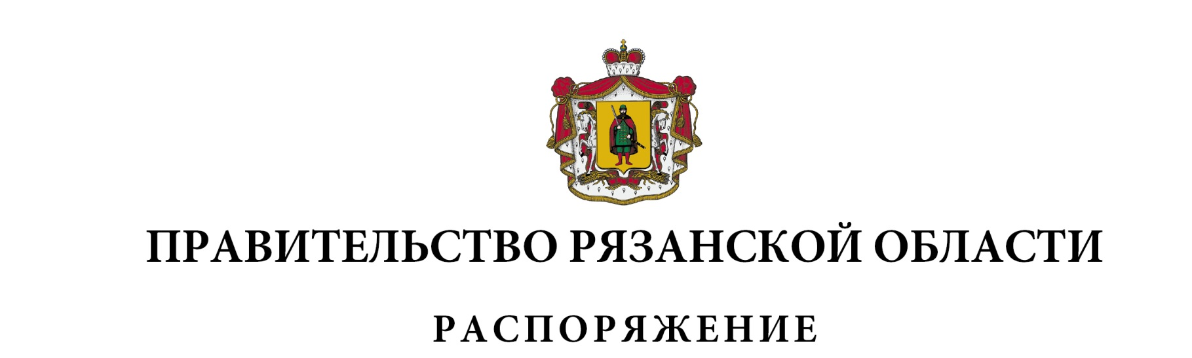
от 25 октября 2022 г. № 577-р

Внести в распоряжение Правительства Рязанской области
от 31 января 2013 г. № 41-р (в редакции распоряжений Правительства Рязанской области от 28.01.2014 № 22-р, от 20.06.2014 № 255-р, от 05.08.2015 № 374-р, от 04.02.2016 № 32-р, от 01.03.2017 № 83-р, от 07.04.2017 № 149-р, от 25.10.2017 № 474-р, от 25.01.2018 № 30-р, от 28.06.2018 № 303-р, от 03.07.2019 № 313-р, от 21.10.2019 № 497-р, от 17.04.2020 № 155-р) следующие изменения:
1) пункт 3 изложить в следующей редакции:
«3. Контроль за исполнением настоящего распоряжения возложить на первого заместителя Председателя Правительства Рязанской области.»;
2) в приложении № 1:
включить в состав Межведомственной комиссии Рязанской области для рассмотрения вопросов, связанных с пользованием участками недр местного значения следующих лиц:

Рослякова  Анна Николаевна | - | первый заместитель Председателя Правительства Рязанской области, председатель межведомственной комиссии
Лазарева  Мария Валерьевна | - | начальник управления инвестиционной политики министерства экономического развития Рязанской области
Герасимов  Юрий Евгеньевич | - | заместитель начальника управления – начальник отдела контроля за состоянием автомобильных дорог и искусственных сооружений управления автомобильных дорог и искусственных сооружений министерства транспорта и автомобильных дорог Рязанской области,
исключив Филиппова Д.И., Ворфоломеева А.В., Гуськову И.В.
Губернатор Рязанской области |  | П.В. Малков

